Osterhase aus Klorolle

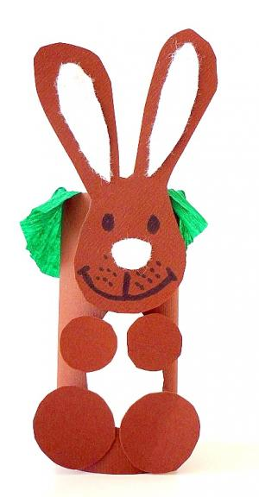
Material
- Klorollen oder kleine Gemüsedosen (Vorteil ist, dass mehr Eier und Süßigkeiten hineinpassen)
- Tonpapier, Krepppapier, weißes Papier oder weißer Filz
- Filzstifte, Malkasten- oder Fingerfarben
- Uhu Bastelkleber,Klebestift, Kinderschere

Der Hase kann nach eigener Phantasie gebastelt werden.
Zuerst die Klorolle mit brauner Malkastenfarbe bemalen oder mit braunen Tonpapier bekleben. Einen Kopf mit Ohren aufmalen und ausschneiden (ca. 10 cm Höhe). Mit Augen, Nase, Mund und Innenohren verzieren. Einen weißen Bauch ausschneiden und unter den Kopf kleben. An den Bauch zwei runde Füße und zwei runde Arme aus braunen Tonpapier ausschneiden und aufkleben. In die Klorolle kann man noch etwas grünes Krepppapier kleben, damit ein kleines Nest entsteht. Ein gekochtes Ei hineinstecken und fertig ist der Osterhase mit Osternest.

